Aşağıdaki görselde insanlarda COVID-19 hastalığına sebep olan Sars-CoV-2 virüsünün yapısı gösterilmiştir.
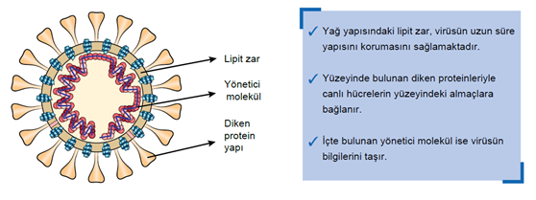
Bulaşıcılığın önlenmesi ve azaltılması konusunda alkol ve sabun kullanılmasını öneren bilim insanlarına göre alkol; protein yapıları oluşturan bağları yıkıp yeni bağlar yapar. Sabun, virüsü koruyan lipit zarın yapısını oluşturan yağları çözerek zarın koruyucu etkisini yok eder. Böylece virüsün kalıtsal yapısını oluşturan yönetici molekül, dış ortamda hızlıca bozulur.
Buna göre,
  - Sabunun lipit zar yapısındaki yağı çözerek parçalaması fiziksel değişimdir.
  - Dış ortamda kalan yönetici molekülünün bozulması kimyasal değişimdir.
  - Alkolün protein yapılardaki bağları parçalaması fiziksel değişimdir.
çıkarımlarından hangileri doğrudur?

A) Yalnız I B) I ve II
C) II ve III D) I, II ve III

